Отчет выполнили
Студенты группы ИС-25
Рычков Данил
Меркулов Никита

Практическая работа №1

Матрица связей
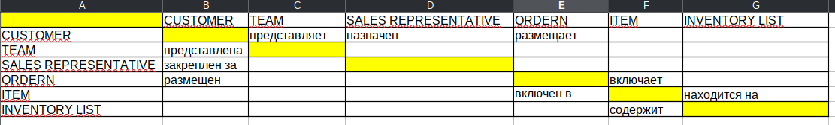

Концептуальная схема
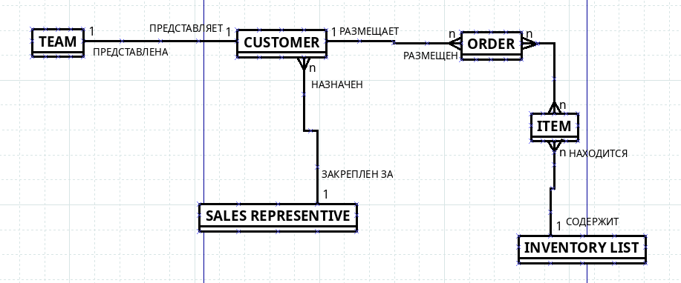

Практическая работа №2

Логическая схема

Имя таблицы |  | Краткое имя таблицы
customers |  | ctr
Key Type |  | Optionality |  |  | Column Name
pk |  | * |  |  | ctr_number
uk |  | * |  |  | email
 |  | * |  |  | first_name
 |  | * |  |  | last_name
 |  | * |  |  | phone_number
 |  | * |  |  | current_balance
uk |  | o |  |  | loyalty_card_number
fk0 |  | o |  |  | tem_id
fk1 |  | o |  |  | sre_id

Имя таблицы |  | Краткое имя таблицы
customers_addresses |  | cas
Key Type |  | Optionality |  |  | Column Name
pk |  | * |  |  | cas_id
 |  | * |  |  | сity
 |  | * |  |  | postal_code
fk |  | * |  |  | ctr_number

Имя таблицы |  | Краткое имя таблицы
sales_representatives |  | sre
Key Type |  | Optionality |  | Column Name
pk | * |  |  | sre_id
uk | * |  |  | email
 | * |  |  | first_name
 | * |  |  | last_name
 | * |  |  | phone_number
 | * |  |  | commission_rate
fk | * |  |  | supervisor_id
Имя таблицы |  | Краткое имя таблицы
sales_representatives_address |  | sas
Key Type |  | Optionality |  | Column Name
pk/fk | * |  |  | sre_id
 | * |  |  | сity
 | * |  |  | postal_code

orders |  | odr
Key Type |  | Optionality |  | Column Name
pk |  | * |  | odr_id
 |  | * |  | odr_date
 |  | * |  | odr_time
fk |  | * |  | ctr_number

Имя таблицы |  | Краткое имя таблицы
ordered_items |  | oim
Key Type |  | Optionality |  | Column Name
 |  | * |  | quantity_ordered
 |  | * |  | quantity_shipped
pk, fk0 |  | * |  | odr_id
pk, fk1 |  | * |  | itm_number

Имя таблицы |  | Краткое имя таблицы
items |  | itm
Key Type |  | Optionality |  | Column Name
pk |  | * |  | itm_number
 |  | * |  | name
 |  | * |  | description
 |  | * |  | category
 |  | o |  | color
 |  | o |  | razmer
fk |  | * |  | ilt_id

Имя таблицы |  | Краткое имя таблицы
inventory_list |  | ilt
Key Type |  | Optionality |  | Column Name
pk |  | * |  | ilt_id
 |  | * |  | cost
 |  | * |  | units

Имя таблицы |  | Краткое имя таблицы
price_history |  | phy
Key Type |  | Optionality |  | Column Name
pk |  | * |  | start_date
pk |  | * |  | start_time
 |  | * |  | price
 |  | o |  | end_date
 |  | o |  | end_time
pk, fk |  | * |  | itm_number

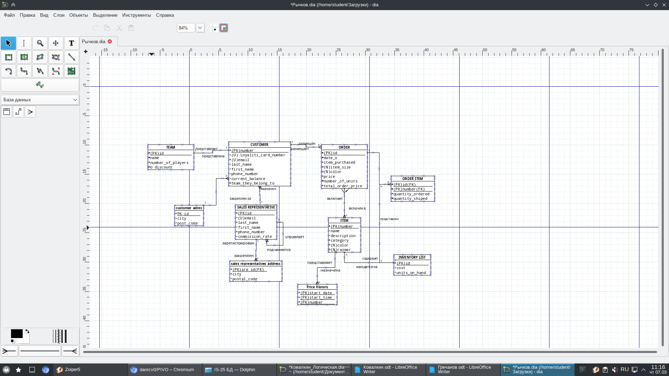

Практическая работа №3

Имя таблицы | Краткое имя таблицы
customers_addresses | cas
Key Type | Optionality | ColumnName | Data Type | Size
pk | * | cas_id | VARCHAR | 8
 | * | city | VARCHAR | 15
 | * | postal_code | VARCHAR | 7
fk | * | ctr_number | VARCHAR | 6

Имя таблицы | Краткое имя таблицы
teams | tem
Key Type | Optionality | ColumnName | Data Type | Size
pk | * | tem_id | VARCHAR | 4
 | * | name | VARCHAR | 20
 | * | number_of_players | DECIMAL | 2,0
 | o | discount | DECIMAL | 2,0

Имя таблицы |  |  | Краткое имя таблицы
sales_representatives |  |  | sre
Key Type |  |  | Optionality |  |  | ColumnName |  |  | Data Type | Size
pk |  |  | * |  |  | sre_id |  |  | VARCHAR | 4
uk |  |  | * |  |  | email |  |  | VARCHAR | 50
 |  |  | * |  |  | first_name |  |  | VARCHAR | 20
 |  |  | * |  |  | last_name |  |  | VARCHAR | 30
 |  |  | * |  |  | phone_number |  |  | VARCHAR | 11
 |  |  | * |  |  | commission_rate |  |  | DECIMAL | 2
fk |  |  | * |  |  | supervisor_id |  |  | VARCHAR | 4
Имя таблицы |  |  |  |  | Краткое имя таблицы
sales_representatives_address |  |  |  |  | sas
Key Type |  |  |  |  | Optionality |  | ColumnName |  | Data Type | Size
pk, fk |  |  |  |  | * |  | sre_id |  | VARCHAR | 4
 |  |  |  |  | * |  | city |  | VARCHAR | 15
 |  |  |  |  | * |  | postal_code |  | VARCHAR | 7
Имя таблицы | Краткое имя таблицы
orders | odr
Key Type | Optionality |  |  | ColumnName |  |  |  |  | Data Type | Size
pk | * |  |  | odr_id |  |  |  |  | VARCHAR | 9
 | * |  |  | odr_date |  |  |  |  | DATE
 | * |  |  | odr_time |  |  |  |  | TIMESTAMP
fk | * |  |  | ctr_number |  |  |  |  | VARCHAR | 6

Имя таблицы |  | Краткое имя таблицы
ordered_items |  | oim
Key Type |  | Optionality |  | ColumnName | Data Type | Size
 |  | * |  | quantity_ordered | DECIMAL | 3
 |  | * |  | quantity_shipped | DECIMAL | 3
pk, fk0 |  | * |  | odr_id | VARCHAR | 9
pk, fk1 |  | * |  | itm_number | VARCHAR | 10

Имя таблицы |  | Краткое имя таблицы
items |  | itm
Key Type |  | Optionality |  | ColumnName | Data Type | Size
pk |  | * |  | itm_number | VARCHAR | 10
 |  | * |  | name | VARCHAR | 20
 |  | * |  | description | VARCHAR | 50
 |  | * |  | category | VARCHAR | 25
 |  | o |  | color | VARCHAR | 15
 |  | o |  | razmer | CHAR | 4
fk |  | * |  | ilt_id | VARCHAR | 11
Имя таблицы |  | Краткое имя таблицы
inventory_list |  | ilt
Key Type |  | Optionality |  | ColumnName | Data Type | Size
pk |  | * |  | ilt_id | VARCHAR | 11
 |  | * |  | cost | DECIMAL | 7,2
 |  | * |  | units | DECIMAL | 4
Имя таблицы |  | Краткое имя таблицы
price_history |  | phy
Key Type |  | Optionality | ColumnName |  | Data Type | Size
pk |  | * | phy_start_date |  | DATE
pk |  | * | phy_start_time |  | TIMESTAMP
 |  | * | price |  | DECIMAL | 7,2
 |  | o | end_date |  | DATE
 |  | o | end_time |  | TIMESTAMP
pk, fk |  | * | itm_number |  | VARCHAR | 10

Имя таблицы | Краткое имя таблицы
customers | ctr
Key Type | Optionality | ColumnName | Datatype | size
pk | * | ctr_number | VARCHAR | 6
uk | * | email | VARCHAR | 50
 | * | first_name | VARCHAR | 20
 | * | last_name | VARCHAR | 30
 | * | phone_number | VARCHAR | 11
 | * | current_balance | DECIMAL | 6,2
uk | o | loyalty_card_number | VARCHAR | 6
fk0 | o | tem_id | VARCHAR | 4
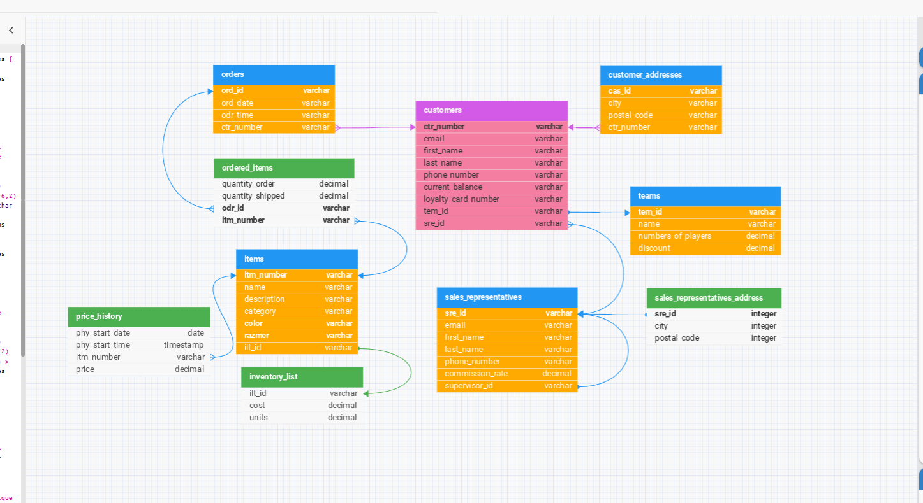  fk1 | o | sre_id | VARCHAR | 4

Практическая работа №4
Словарь данных

Имя таблицы | Краткое имя таблицы
покупатели / customers | ctr
Key Type  (Тип ключа) | Optionality  (Обязательность/ необязательность) | ColumnName (Название столбца) | Datatype  (Тип данных) | Size  (Размер поля) | Constraints (Ограничения) | Comment (Комментарий)
pk | * | ctr_number | VARCHAR | 6 | PRIMARY KEY  NOT NULL (ctr_number) | Номер покупателя
uk | * | email | VARCHAR | 50 | UNIQUE KEY email (email) | Электронная почта покупателя
 | * | first_name | VARCHAR | 20 |  | Фамилия покупателя
 | * | last_name | VARCHAR | 30 |  | Имя покупателя
 | * | phone_number | VARCHAR | 11 |  | Номер телефона
 | * | current_balance | DECIMAL | 6,2 | CONSTRAINT customers_chk_1 CHECK ((current_balance > = 0)) | Текущий баланс покупателя
 | o | loyalty_card_number | VARCHAR | 6 |  | Номер карты лояльности
fk1 | o | tem_id | VARCHAR | 4 | CONSTRAINT customers_fk0 FOREIGN KEY (tem_id) REFERENCES teams (tem_id) | Код команды
fk2 | o | sre_id | VARCHAR | 4 | CONSTRAINT customers_fk1 FOREIGN KEY (sre_id) REFERENCES sales_representatives (sre_id) | Код продавца

Имя таблицы | Краткое имя таблицы
Адрес поркупателей / customers_addresses | cas
Key Type  (Тип ключа) | Optionality  (Обязательность/ необязательность) | ColumnName (Название столбца) | Datatype  (Тип данных) | Size  (Размер поля) | Constraints (Ограничения) | Comment (Комментарий)
pk | * | cas_id | VARCHAR | 8 | PRIMARY KEY  NOT NULL (ctr_number) | Id покупателя
 | * | city | VARCHAR | 15 | UNIQUE KEY email (email) | город
 | * | postal_code | VARCHAR | 7 |  | индекс города
fk | * | ctr_number | VARCHAR | 6 | CONSTRAINT `customers_addresses_fk3` FOREIGN KEY (`ctr_number`) REFERENCES `customers` (`ctr_nu  mber`) | Номер покупателя

Имя таблицы | Краткое имя таблицы
команды/ teams | tem
Key Type  (Тип ключа) | Optionality  (Обязательность/ необязательность) | ColumnName (Название столбца) | Datatype  (Тип данных) | Size  (Размер поля) | Constraints (Ограничения) | Comment (Комментарий)
pk | * | tem_id | VARCHAR | 4 | PRIMARY KEY | Айди команды
 | * | name | VARCHAR | 20 |  | название
 | * | number_of_players | DECIMAL | 2,0 |  | Кол-во участников
 | o | discount | DECIMAL | 2,0 |  | скидка

Имя таблицы | Краткое имя таблицы
продажи / sales_representativfes | sre
Key Type  (Тип ключа) | Optionality  (Обязательность/ необязательность) | ColumnName (Название столбца) | Datatype  (Тип данных) | Size  (Размер поля) | Constraints (Ограничения) | Comment (Комментарий)
pk | * | sre_id | VARCHAR | 4 | PRIMARY KEY  NOT NULL | Номер продажи
uk | * | email | VARCHAR | 50 | UNIQUE KEY email (email) | Электронная почта покупателя
 | * | first_name | VARCHAR | 20 |  | имя покупателя
 | * | last_name | VARCHAR | 30 |  | фамилия покупателя
 | * | phone_number | VARCHAR | 11 |  | Номер телефона
 | * | comission_rate | DECIMAL | 2 |  | комиссия
fk | * | supervisor_id | VARCHAR | 4 | CONSTRAINT `sales_representatives_fk6` FOREIGN KEY (`supervisor_id`) REFERENCES `sales_represen  tatives` (`sre_id`) | Индекс руководителя

Имя таблицы | Краткое имя таблицы
Адрес продажи / sales_representatives_adres | sas
Key Type  (Тип ключа) | Optionality  (Обязательность/ необязательность) | ColumnName (Название столбца) | Datatype  (Тип данных) | Size  (Размер поля) | Constraints (Ограничения) | Comment (Комментарий)
Pk, fk | * | sre_id | VARCHAR | 4 | PRIMARY KEY  CONSTRAINT `sales_representatives_address_fk0` FOREIGN KEY (`sre_id`) REFERENCES `sales_represe  ntatives` (`sre_id`) | Номер продажи
 | * | city | VARCHAR | 15 |  | город
 | * | postal_code | VARCHAR | 7 |  | Индекс города

Имя таблицы | Краткое имя таблицы
orders / заказы | odr
Key Type  (Тип ключа) | Optionality  (Обязательность/ необязательность) | ColumnName (Название столбца) | Datatype  (Тип данных) | Size  (Размер поля) | Constraints (Ограничения) | Comment (Комментарий)
pk | * | odr_id | VARCHAR | 9 | PRIMARY KEY | Id заказа
 | * | odr_date | DATE |  |  | Дата заказа
 | * | odr_time | TIMESTAMP |  |  | Время заказа
fk | * | ctr_number | VARCHAR | 6 | CONSTRAINT `orders_fk2` FOREIGN KEY (`ctr_number`) REFERENCES `customers` (`ctr_number`) | Номер покупателя

Имя таблицы | Краткое имя таблицы
ordered_items / предметы заказа | oim
Key Type  (Тип ключа) | Optionality  (Обязательность/ необязательность) | ColumnName (Название столбца) | Datatype  (Тип данных) | Size  (Размер поля) | Constraints (Ограничения) | Comment (Комментарий)
 | * | quantity_ordered | DECIMAL; | 3 |  | Кол-во заказанных
 | * | quantity_shipped | DECIMAL | 3 |  | кол-во отправленных
Pf, fk0 | * | order_id | VARCHAR | 9 | CONSTRAINT `ordered_items_fk2` FOREIGN KEY (`odr_id`) REFERENCES `orders` (`odr_id`) | Id заказа
Pk, fk1 | * | itm_number | VARCHAR | 10 | CONSTRAINT `ordered_items_fk3` FOREIGN KEY (`itm_number`) REFERENCES `items` (`itm_number`) | Номер товара

Имя таблицы | Краткое имя таблицы
товары / items | itm
Key Type  (Тип ключа) | Optionality  (Обязательность/ необязательность) | ColumnName (Название столбца) | Datatype  (Тип данных) | Size  (Размер поля) | Constraints (Ограничения) | Comment (Комментарий)
pk | * | itm_number | VARCHAR | 10 | PRIMARY KEY `itm_number` | Номер товара
 | * | name | VARCHAR | 20 |  | название
 | * | description | VARCHAR | 50 |  | описание
 | * | category | VARCHAR | 25 |  | категория
 | 9 | color | VARCHAR | 15 |  | цвет
 | 9 | size | CHAR | 4 |  | размер
fk | * | ilt_id | VARCHAR | 11 | CONSTRAINT `items_fk6` FOREIGN KEY (`ilt_id`) REFERENCES `inventory_list` (`ilt_id`) | Номер товара на складе

Имя таблицы | Краткое имя таблицы
Список товаров на складе/ inventory_list | ilt
Key Type  (Тип ключа) | Optionality  (Обязательность/ необязательность) | ColumnName (Название столбца) | Datatype  (Тип данных) | Size  (Размер поля) | Constraints (Ограничения) | Comment (Комментарий)
Pk | * | ilt_id | VARCHAR | 11 | PRIMARY KEY (`ilt_id`) | Номер товара на складе
 | * | cost | DECIMAL | 7,2 |  | цена
 | * | units | DECIMAL | 4 |  | кол-во

Имя таблицы | Краткое имя таблицы
История цен/ price_history | phy
Key Type  (Тип ключа) | Optionality  (Обязательность/ необязательность) | ColumnName (Название столбца) | Datatype  (Тип данных) | Size  (Размер поля) | Constraints (Ограничения) | Comment (Комментарий)
pk | * | phy_start_date | DATE |  | PRIMARY KEY | Начальная дата
pk | * | phy_start_time | TIMESTAMP |  | PRIMARY KEY | Начальное время
 | * | price | DECIMAL | 7,2 |  | цена
 | 9 | end_date | DATE |  |  | Конечная дата
 | 9 | end_time | TIMESTAMP |  |  | Конечное время
Pk,fk | * | itm_number | VARCHAR | 10 | CONSTRAINT `price_history_fk3` FOREIGN KEY (`itm_number`) REFERENCES `items` (`itm_number`) | Номер товара

Практическая работа 4

